**查看会计凭证**

**一．说明**

    查看会计凭证码是FB03，它可以查询最近一次生成的会计凭证。如果未知凭证号，也可以在操作中进行搜索。

    按创建类型划分，SAP系统中的会计凭证有两种类型：手工创建和其它业务自动创建。本文档显示的是向客户开票生成的会计凭证。

**二．常规凭证查看**

    在前台输入事物码FB03，进入初始屏幕界面，输入凭证编号和公司代码（此两项为必填项），年份为选输项，如图1所示。按回车键进入图2界面。

[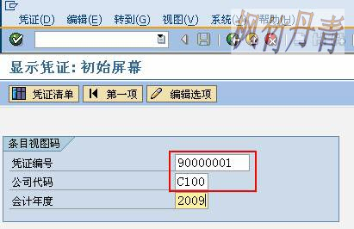](http://photo.blog.sina.com.cn/showpic.html#blogid=4e997c670100f2yq&url=http://s5.sinaimg.cn/orignal/4e997c67g7981df2ae734&690)

图1 初始屏幕

[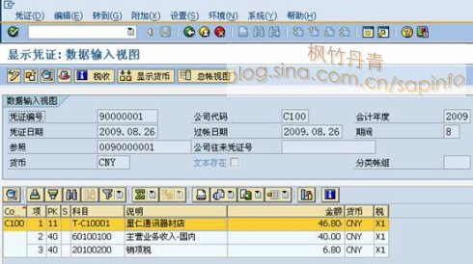](http://photo.blog.sina.com.cn/showpic.html#blogid=4e997c670100f2yq&url=http://s13.sinaimg.cn/orignal/4e997c67g7981e026dbec&690)

图2 凭证总览

    图2是会计凭证总览界面，可以看到凭证的抬头和三个项目数据。抬头部分显示了凭证编号、公司代码、凭证日期、过帐日期等信息。其中参照条目（值0090000001）表明了此会计凭证是由此参照凭证转帐过来，参照凭证的类型还未知，可通过以下步骤查询。

    条目部分显示了三条行项目，标明了记帐码、科目、金额、税等信息。在行项目上用鼠标点击成选择状态，再点击条目查看按钮（[查看会计凭证](http://photo.blog.sina.com.cn/showpic.html#blogid=4e997c670100f2yq&url=http://s9.sinaimg.cn/orignal/4e997c67t7339aadca3d8&690)），可以看不同的条目信息，如图3、图4分别显示了第1个、第2个行项目信息。

[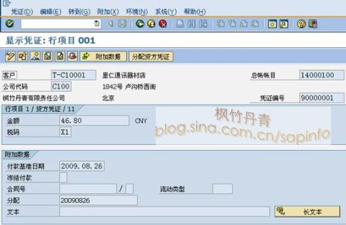](http://photo.blog.sina.com.cn/showpic.html#blogid=4e997c670100f2yq&url=http://s5.sinaimg.cn/orignal/4e997c67g7981e17176e4&690)

图3 第1个行项目信息

[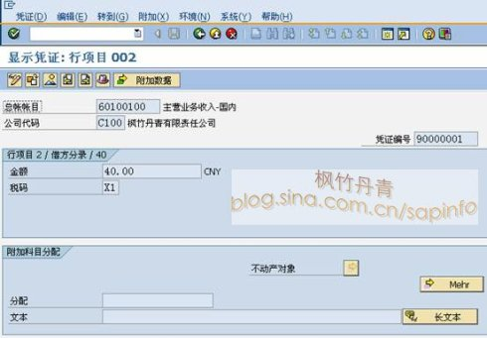](http://photo.blog.sina.com.cn/showpic.html#blogid=4e997c670100f2yq&url=http://s11.sinaimg.cn/orignal/4e997c67g7981e251040a&690)

图4 第2个行项目信息

    在图2的界面上，用鼠标点击查看凭证抬头按钮（[查看会计凭证](http://photo.blog.sina.com.cn/showpic.html#blogid=4e997c670100f2yq&url=http://s6.sinaimg.cn/orignal/4e997c67t71ec2abfd7f5&690)），弹出对话框如图5所示。从此图可以看到凭证的类型是RV（开票凭证转帐），知会计凭证是由事物码VF01（事物代码条目值）开票时创建的开票凭证0090000001（参考码条目值）自动转帐生成的。双击参考码条目中的值，可以进入另一界面查看开票凭证。

[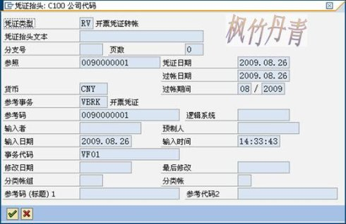](http://photo.blog.sina.com.cn/showpic.html#blogid=4e997c670100f2yq&url=http://s2.sinaimg.cn/orignal/4e997c67g7981e384be11&690)

图5 抬头信息对话框

    本例的参考凭证还可以用事物码VF03查看。根据不同的的参考事物或参考交易，可用不同的事物码进行查看，常见的如表1所示：

|  |  |  |
| --- | --- | --- |
| **参考事物/参考交易** | **参考凭证类型** | **查看事物码** |
| PRCHG 价格修改 | 价格修改 | CKMPCD |
| RMRP发票收据 | 发票校验 | MIR4 |
| VBRK出具发票 | 发票 | VF03 |
| MKPF材料凭证 | 物料凭证 | MB03 / MIGO |

表1 参考凭证查看事物码

    在图2界面点击查看税收按钮（[查看会计凭证](http://photo.blog.sina.com.cn/showpic.html#blogid=4e997c670100f2yq&url=http://s3.sinaimg.cn/orignal/4e997c67t7339ac2c2662&690)），弹出对税款数据对话框（如图6所示），可以看到税为17%的销项税（X1），税金额为6.80 CNY。

[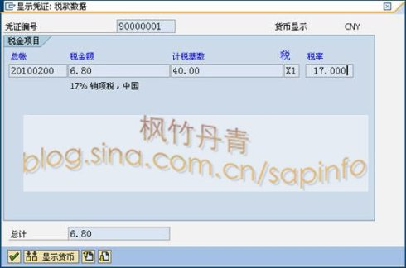](http://photo.blog.sina.com.cn/showpic.html#blogid=4e997c670100f2yq&url=http://s3.sinaimg.cn/orignal/4e997c67g7981e4873682&690)

图6 税款数据对话框

    全部查看完成后，点击返回按钮（[查看会计凭证](http://photo.blog.sina.com.cn/showpic.html#blogid=4e997c670100f2yq&url=http://s5.sinaimg.cn/orignal/4e997c67t6bbe4cdfd3e4&690)）退出操作。

**三．被冲销凭证的查看**

    当会计凭证已被冲销，则工具栏上会出现撤回凭证按钮。操作的事物码仍是FB03。

    图7查看的是一个已被冲销的会计凭证，凭证号为90000000，与图2界面的差异是多了一个按钮，点击撤回凭证按钮（[查看会计凭证](http://photo.blog.sina.com.cn/showpic.html#blogid=4e997c670100f2yq&url=http://s9.sinaimg.cn/orignal/4e997c67t7339ad031438&690)），显示图8界面，可以看到冲销的凭证号是100000003，它与图7的行项目中的总帐科目、记帐金额都相同，只是借贷方翻转，记帐码也不相同。

[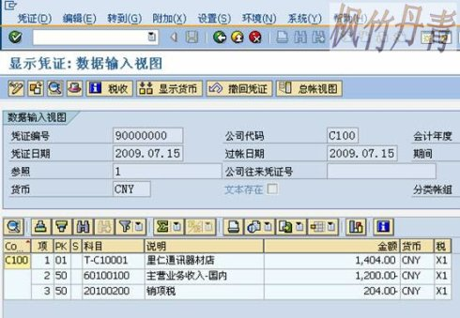](http://photo.blog.sina.com.cn/showpic.html#blogid=4e997c670100f2yq&url=http://s15.sinaimg.cn/orignal/4e997c67g7981e6046b3e&690)

图7 被冲销的凭证界面

[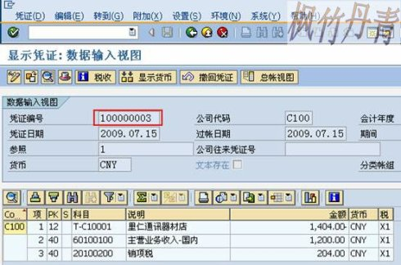](http://photo.blog.sina.com.cn/showpic.html#blogid=4e997c670100f2yq&url=http://s11.sinaimg.cn/orignal/4e997c67g7981e794833a&690)

图8 冲销的凭证界面